

**Introdução à Ciência da Computação - 113913**

**Gabarito Prova 1.1 – Tipo A**

**Observações:**

* São 10 amostras de entrada e cada amostra de saída correta vale 1 ponto.

**Gabarito**

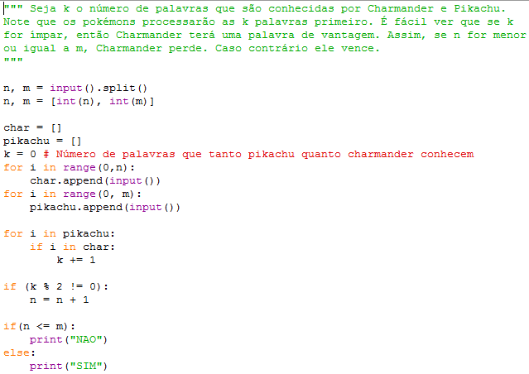

|  |  |
| --- | --- |
| **Amostras de Entrada** | **Amostras de Saída** |
| 2 2  charr  derr  pikaaaaa  chuuuuuuu | NAO  charr |
| 1 1  charmander  pikachu | NAO  charmander |
| 5 5  charmander  charizard  zarddd  chariii  manman  pikaaaa  chuuu  zarddd  chariii  raichu | NAO  charmander |
| 3 4  char  mander  chu  char  mander  chu  pika | NAO  char |
| 4 3  chu  chaar  derr  charman  pikaa  derr  raichu | SIM  chu |
| 6 5  blaa  blee  bloo  bluu  blua  blue  blui  bluo  bluu  pika  fodase | SIM  blaa |
| 2 1  bla  bla  bla | SIM  Bla |
| 2 1  bla  ble  blo | SIM  bla |
| 2 3  Bla  Ble  Blo  Bla  Blu | NAO  Bla |
| 3 4  bla  ble  blo  ble  bla  blu  blo | NAO  bla |